УТВЕРЖДЕНО
постановлением Правительства
Луганской Народной Республики
от «27» июля 2021 года № 664/21

Описание форменной одежды и соответствующих знаков различия лиц рядового и начальствующего состава службы гражданской защиты, основных работников государственных аварийно-спасательных служб Министерства чрезвычайных ситуаций и ликвидации последствий стихийных бедствий Луганской Народной Республики

I. Описание форменной одежды лиц рядового и начальствующего
состава службы гражданской защиты, основных работников государственных аварийно-спасательных служб Министерства чрезвычайных ситуаций и ликвидации последствий стихийных
бедствий Луганской Народной Республики – мужчин

1.1. Шапка-ушанка меховая. Состоит из донышка, налобника и бортика. Налобник и бортик выполнены из меха. Донышко, налобник и бортик выполнены из шерстяной ткани серо-синего цвета. Шапка-ушанка на подкладке, между верхом и подкладкой проложен слой утеплителя. По центру налобника расположена металлическая кокарда. Шапка-ушанка из искусственного меха серого цвета для лиц рядового и младшего начальствующего состава службы гражданской защиты. Для лиц среднего и старшего начальствующего состава службы гражданской защиты – шапка-ушанка меховая из овчины серого цвета. Для лиц высшего начальствующего состава службы гражданской защиты и сотрудников, имеющих специальное звание «полковник службы гражданской защиты», – шапка-ушанка меховая из каракуля серого цвета, а для основного личного состава государственной военизированной горноспасательной службы Министерства чрезвычайных ситуаций и ликвидации последствий стихийных бедствий Луганской Народной Республики (далее – ГВГСС) черного цвета.
1.2. Шапка вязаная серо-синего цвета с отворотом, на котором пришита нашивная кокарда Министерства чрезвычайных ситуаций и ликвидации последствий стихийных бедствий Луганской Народной Республики
(далее – МЧС ЛНР).
1.3. Фуражка шерстяная серо-синего (серого) цвета состоит из донышка, околыша, тульи (стенки), козырька и плетеного шнура. По краю донышка и верхнему краю околыша проложены канты оранжевого цвета. Козырек лакированный сборный черного цвета. Фуражка выполнена на подкладке серо-синего цвета с налобником из искусственной кожи. Над козырьком по околышу пристегивается плетеный шнур золотого цвета на две форменные пуговицы золотого цвета. По центру околыша расположена кокарда. Для лиц высшего начальствующего состава службы гражданской защиты – фуражка с кокардой и шитьем 5-процентного золочения на околыше и козырьке.
1.4. Кепка летняя повседневная рабочая серо-синего цвета состоит из донышка, стенок, козырька. Кепка выполнена на подкладке, с налобником. Спереди по центру бортика расположена нашивная кокарда – круглый знак «EMERCOM» диаметром 55 мм.
1.5. Фуражка летняя повседневная рабочая для высшего и старшего начальствующего состава серо-синего цвета. Состоит из донышка овальной формы, тульи (стенки), прямого околыша, налобника, козырька из черной лакированной искусственной кожи и филигранного ремешка золотого цвета, прикрепленного двумя форменными пуговицами к околышу. Для высшего начальствующего состава козырек фуражки с вышитым канителью 5-процентного золочения орнаментом. Над серединой козырька на тулье расположена нашивная кокарда.
1.6. Китель шерстяной серо-синего цвета прямого покроя. Передняя часть полочек на кокетке. Китель с центральной бортовой застежкой на три металлические пуговицы и углубленным вырезом горловины, воротник отложной с лацканами. Пуговицы форменные металлические золотого цвета диаметром 22 мм. В нижних частях полочек расположены два прорезных кармана с клапанами. Спинка со швом посередине, заканчивающимся шлицей. Китель на подкладке черного цвета. На подкладке полочек расположены внутренние карманы с застежкой на пуговицы. Погоны нашивные серо-синего (золотого) цвета. В углах воротника – металлическая эмблема МЧС ЛНР золотого цвета (на расстоянии 10 мм от отделочного шва, который проходит вдоль внешнего и нижнего краев воротника). Для лиц высшего начальствующего состава службы гражданской защиты – на воротнике шитье золотого цвета в виде лавровых веток длиной 5,0 см.
1.7. Китель шерстяной парадный двубортный серо-синего (серого) цвета с кантами оранжевого цвета по краю воротника и на обшлагах рукавов, с шитьем золотистого цвета (5-процентного золочения) на воротнике и обшлагах рукавов и с погонами.
На внешней стороне рукавов – нарукавные знаки.
1.8. Куртка шерстяная серо-синего цвета с притачным поясом, имеющим вставки из эластичной ленты в области боковых швов, с центральной бортовой застежкой-молнией и отложным воротником. Куртка на подкладке. В верхних частях полочек расположены два нагрудных прорезных кармана с застегивающимися на пуговицы клапанами, в нижних частях полочек – два прорезных кармана на застежках-молниях. Спинка с кокеткой. Рукава втачные с манжетами, застегивающимися на пуговицы. Пуговицы форменные пластмассовые серо-синего цвета диаметром 14 мм с Государственным гербом Луганской Народной Республики. На плечах расположены шлевки для съемных погон серо-синего цвета.
На внешней стороне рукавов – нарукавные знаки.
1.9. Брюки шерстяные серо-синего (черного) цвета прямого покроя с притачным поясом, застегивающимся на пуговицу (крючок), с центральной застежкой-молнией. На поясе спереди и сзади имеются по две шлевки для ремня. На правой задней половинке брюк расположен прорезной карман с клапаном, застегивающимся на пуговицу. Передние половинки брюк – с боковыми карманами, выполнены на подкладке длиной до колен. Вдоль внешних боковых швов расположены втачные канты оранжевого цвета. Для лиц высшего начальствующего состава службы гражданской защиты – брюки с втачными кантами и расположенными параллельно им лампасами оранжевого цвета.
1.10. Свитер (джемпер) трикотажный шерстяной серо-синего цвета прямого силуэта с втачными рукавами. В области плечевых швов и локтевых суставов расположены накладки из плащевой ткани серо-синего цвета. Погоны из плащевой ткани серо-синего цвета, втачные в шов притачивания рукава, с треугольным верхним краем, пристегивающимся на текстильную ленту «контакт». В верхней левой части полочки расположен накладной карман с клапаном, застегивающимся на текстильную ленту «контакт», выполненный из плащевой ткани серо-синего цвета. На кармане настрочен круглый нагрудный знак «EMERCOM» диаметром 80 мм.
1.11. Рубашка белого и голубого цвета с длинным и коротким рукавом. Рубашка прямого покроя с центральной бортовой застежкой с планкой на пластмассовые пуговицы цветом ткани рубашки, притачным поясом, имеющим вставки из эластичной ленты в области боковых швов. На полочках расположены два нагрудных накладных кармана с застегивающимися на пластмассовые пуговицы клапанами. Спинка с кокеткой. Воротник отложной. Рукава втачные: длинные – с манжетами, застегивающимися на пуговицу, короткие – с отворотами, прошитыми по верхнему краю отделочным швом. На плечах расположены шлевки для съемных погон голубого (белого) цвета.
1.12. Галстук черного и серо-синего цвета с закрепкой золотого цвета с эмблемой МЧС ЛНР. Галстук выполнен в форме вытянутой трапеции, заканчивающейся треугольным краем, с узлом и застежкой для крепления галстука под воротником рубашки.
1.13. Майка (футболка) трикотажная из хлопчатобумажного полотна цвета электрик прямого покроя с втачными короткими рукавами. Вырез горловины углубленный, обработан бейкой. На левом рукаве футболки расположен нарукавный знак «флаг Луганской Народной Республики». На спинке расположена надпись «МЧС».
1.14. Футболка поло трикотажная из хлопчатобумажного полотна цвета электрик, прямого покроя, с короткой застежкой, со стояче-отложным воротником и с втачными короткими рукавами. На левом рукаве расположен нарукавный знак «флаг Луганской Народной Республики». В верхней левой части полочки расположен круглый нагрудный знак «EMERCOM» диаметром 80 мм. На спинке расположена надпись «МЧС».
1.15. Шорты форменные летние, прямого покроя с притачным поясом, с центральной застежкой-молнией. На передних половинках брюк расположены карманы, на правой задней половинке – прорезной карман с листочкой. По боковым швам шорт расположены накладные карманы типа «книжка» с клапанами, застегивающимися на две пуговицы. На задних половинках шорт – вытачки, в области талии. Пояс имеет вставки с эластичной лентой по бокам. По поясу расположены шлевки для ремня.
Длина шорт не выше 50 мм от середины колена. Низ шорт обработан двойным подгибом в виде манжета.
1.16. Костюм летний повседневный рабочий серо-синего цвета.
Куртка летняя длиной до линии бедер с поясом, имеющим вставки из эластичной ленты, с центральной бортовой застежкой-молнией, отложным воротником. Спинка с кокеткой. В центре верхней части спинки под кокеткой расположена надпись «МЧС». На полочках расположены два накладных нагрудных кармана с застегивающимися на текстильную ленту «контакт» клапанами и два нижних прорезных кармана с застежкой-молнией. На фигурных клапанах с правой стороны размещен нагрудный знак «МЧС ЛНР», с левой стороны размещен нагрудный знак «Фамилия и инициалы». На левом накладном кармане настрочен круглый нагрудный знак «EMERCOM» диаметром 80 мм. Рукава втачные рубашечного типа: длинные – с манжетами и застегивающимися на пуговицу патами, короткие – с отворотами, прошитыми по верхнему краю отделочным швом. В области локтевых суставов усилительные накладки. На левом рукаве настрочены на расстоянии 80 мм от шва втачивания рукава нарукавный знак «флаг Луганской Народной Республики» и на 10 мм ниже нарукавный знак МЧС ЛНР (щит). По плечевому шву притачиваются шлевки для крепления погон.
Брюки летние прямого покроя с поясом, имеющим вставки из эластичной ленты и застегивающимся на пуговицу, с центральной застежкой-молнией. Передние половинки брюк со стрелкой, отстроченной на 1–2 мм от сгиба.
На передних половинках расположены боковые карманы, на правой задней половинке – прорезной карман с застегивающимся на текстильную ленту «контакт» клапаном.
1.17. Костюм зимний повседневный рабочий серо-синего цвета.
Куртка зимняя, воротник-стойка, с пристегивающимся капюшоном, центральной бортовой застежкой-молнией, закрытой ветрозащитным клапаном, застегивающимся на 4 текстильные ленты «контакт», и внутренним ветрозащитным клапаном. На полочках расположены два накладных нагрудных кармана с застегивающимися на текстильную ленту «контакт» клапанами, в нижних частях полочек расположены два прорезных кармана с листочками. На фигурных клапанах с правой стороны размещен нагрудный знак «МЧС ЛНР», с левой стороны размещен нагрудный знак «Фамилия и инициалы». На левом накладном кармане настрочен круглый нагрудный знак «EMERCOM» диаметром 80 мм.
Спинка с отрезной кокеткой, с кулисой по линии талии, в которую продернут эластичный шнур, снабженный фиксаторами, выходящий в боковых швах подкладки. В центре верхней части спинки под кокеткой расположена надпись «МЧС».
Рукава втачные двухшовные. В районе плечевых швов для крепления погон расположены полухлястики, входящие в швы втачивания рукавов, застегивающиеся на петлю и пуговицу. В области локтевых суставов усилительные накладки. На левом рукаве настрочены на расстоянии 80 мм от шва втачивания рукава нарукавный знак «флаг Луганской Народной Республики» и на 10 мм ниже нарукавный знак МЧС ЛНР (щит).
Капюшон пристегивается к куртке при помощи застежки-молнии. Глубина капюшона регулируется. В подгибку лицевого среза вставляется шнур с фиксаторами и наконечниками, выведенный с обеих сторон в петли в нижней части подгибки с лицевой стороны.
Брюки на притачной утепленной подкладке, с притачным поясом по переду и притачной спинкой, с застежкой пояса на две петли и пуговицы, гульфик с застежкой-молнией. Спинка с кулиской по линии талии, стянутой эластичной лентой, с бретелями, частично выполненными из эластичной ленты, пристегивающимися к поясу на пряжки-фастексы. Передние половинки брюк со стрелкой, отстроченной на 0,1–0,2 см от сгиба. Левая передняя половинка брюк состоит из верхней и нижней частей. Нижний край верхней части брюк образует отлетную складку, под которой обработан карман, застегивающийся на тесьму-молнию. По линии талии брюк настрочены шлевки: две на передних половинках и три на задних. Задние половинки брюк с вытачками. По низу подкладки брюк обработаны манжеты, выполненные из трикотажного полотна. В подгибку низа брюк в области бокового шва втачаны штрипки, застегивающиеся в рабочем и нерабочем положении на петли и пуговицы.
1.18. Кашне белого и серо-синего цвета, трикотажное с бахромой по коротким сторонам.
1.19. Куртка утепленная кожаная черного цвета. Куртка прямого покроя с втачными рукавами, углубленным вырезом горловины, отложным воротником с застежкой-молнией. На нижней части полочки расположены два прорезных кармана с листочками. Спинка с вертикальным швом посредине. Полочки, спинка и рукава выполнены с утеплителем (съемным утеплителем с внутренним карманом с застежкой-молнией). Съемный меховой воротник крепится к воротнику куртки при помощи молнии. Погоны прицепные серо-синего цвета. На плечах расположены шлевки для прицепных погон. На левом рукаве настрочены на расстоянии 80 мм от шва втачивания рукава нарукавный знак «флаг Луганской Народной Республики» и на 10 мм ниже нарукавный знак МЧС ЛНР (щит).
1.20. Куртка утепленная серо-синего цвета. Куртка прямого покроя с втачными рукавами, углубленным вырезом горловины, отложным воротником и без пояса. Куртка с центральной потайной бортовой застежкой, закрытой ветрозащитным клапаном, застегивающимся на 4 текстильные ленты «контакт».
На полочках расположены два верхних прорезных кармана с листочками на скрытых кнопках и два нижних прорезных кармана с клапанами. Куртка на подкладке серо-синего цвета, на подкладке левой и правой полочек расположены внутренние карманы с застежкой на пуговицы или застежки-молнии. Полочки, спинка и рукава выполнены с утеплителем.
Съемный меховой воротник крепится к воротнику куртки при помощи пуговиц. Погоны прицепные серо-синего цвета. На плечах расположены шлевки для прицепных погон.
На внешней стороне рукавов – нарукавные знаки.
1.21. Воротник съемный из искусственного меха серого цвета для лиц рядового и младшего начальствующего состава службы гражданской защиты. Для лиц – среднего и старшего начальствующего состава службы гражданской защиты, воротник съемный меховой из овчины серого цвета. Для лиц высшего начальствующего состава службы гражданской защиты и сотрудников, имеющих специальное звание «полковник службы гражданской защиты», – воротник съемный из каракуля серого цвета. Воротник с отлетной подкладкой из шерстяной ткани серо-синего цвета, на которой расположены петли для крепления к куртке утепленной.
1.22. Сапоги или полусапоги кожаные зимние черного цвета, состоящие из передов, голенищ (берец для полусапог), подошв и каблуков. Полусапоги с застежками-молниями с внутренней стороны берец. Внутри подкладка из искусственного (для лиц высшего начальствующего состава службы гражданской защиты – из натурального) меха.
1.23. Полусапоги кожаные демисезонные черного цвета, состоящие из передов, берец, подошв и каблуков, с застежками-молниями с внутренней стороны берец. Внутри подкладка из ткани или флиса.
1.24. Полуботинки (ботинки) черного цвета кожаные состоят из союзок, берец, задников и низа (подошв и каблуков).
На боковых сторонах берец – резинки черного цвета. Внутри полуботинок – подкладка из кожи.
1.25. Ботинки с высокими берцами черного цвета, состоящие из союзок, берец, клапанов, задников, подошв и каблуков. В передней части берец – блочки для шнурков. Клапан выполнен с мягкой уплотняющей прокладкой. По верху берец – мягкий бортик. Носки жесткие. Внутри подкладка из кожи. На внутренней стороне берец вертикальная застежка-молния с клапаном (без вертикальной застежки-молнии с клапаном).
1.26. Ремень брючный черного цвета из натуральной кожи с пятистенной одношпеньковой металлической пряжкой. На ремне имеются отверстия для шпеньки пряжки и передвижная шлевка, выполненная из кожи.
1.27. Носки черного цвета трикотажные из шерстяной или хлопчатобумажной пряжи. Мысок и пятка носков уплотнены. Хлопчатобумажные носки с коротким и удлиненным (для ботинок с высокими берцами) паголенком, шерстяные – с удлиненным паголенком.
1.28. Перчатки черного цвета. Перчатки шерстяные трикотажные пятипалые с напульсниками.
Для лиц высшего начальствующего состава службы гражданской защиты и сотрудников, имеющих специальное звание «подполковник службы гражданской защиты» и «полковник службы гражданской защиты», – перчатки пятипалые из натуральной кожи. Тыльная часть перчаток с декоративными рельефными строчками. В области запястья перчатки стягиваются эластичной лентой или застегиваются при помощи кнопок.
1.29. Ремень парадный для высшего, старшего и среднего начальствующего состава службы гражданской защиты изготавливается из шелковой ленты с тремя продольными рядами шелковых ниток черного, зеленого и красного цвета на подкладке из хлопчатобумажной ленты золотого цвета шириной 45 мм. Для рядового и младшего начальствующего состава службы гражданской защиты – из кожи белого цвета шириной 45 мм, на подкладке из мягкой кожи. На поясе – передвижная латунная пряжка.
1.30. Закрепка для галстука металлическая с двумя соединенными между собой полосами. На передней полосе изображение эмблемы МЧС ЛНР.
1.31. Фуражка шерстяная черного цвета состоит из донышка, околыша, тульи (стенки), козырька и плетеного шнура. По краю донышка и верхнему краю околыша проложены канты синего цвета. Козырек лакированный сборный черного цвета. Фуражка выполнена на подкладке черного цвета с налобником из искусственной кожи. Над козырьком по околышу пристегивается плетеный шнур золотого цвета на две форменные пуговицы 14 мм золотого цвета. По центру околыша расположена кокарда.
1.32. Пилотка шерстяная черного цвета состоит из донышка, стенок и бортиков. По верхней части бортиков проложен кант синего цвета. В верхней части стенок расположены по три вентиляционных отверстия в виде блочка. Пилотка выполнена на подкладке, с налобником из искусственной кожи. Спереди посередине соединительного шва бортиков расположена кокарда.
1.33. Китель шерстяной двубортный черного цвета полуприлегающего силуэта, со смещенной бортовой застежкой, имеет шесть форменных металлических пуговиц золотого цвета диаметром 22 мм, расположенных в два ряда. Воротник и лацканы отложные, по краю воротника – кант синего цвета шириной 2–3 мм. Рукава втачные с обшлагом шириной 80 мм, по верху обшлага – кант синего цвета шириной 2–3 мм. В нижних частях полочек расположены два прорезных кармана с клапанами. Спинка со швом посередине, заканчивающимся шлицей. Китель на подкладке черного цвета, с внутренней стороны на подкладке полочек – внутренние карманы. На внешней стороне рукавов крепятся нарукавные знаки установленного образца на расстоянии 80 мм от верхней точки шва притачивания рукава. В углах воротника кителя двубортного черного цвета по биссектрисе воротника крепится эмблема МЧС ЛНР, на расстоянии 22–25 мм от угла воротника до ее центра, при этом вертикальная ось симметрии эмблемы МЧС ЛНР должна быть параллельна отлету воротника. Расстояние от центра эмблемы МЧС ЛНР до краев окантовки синего цвета 20–22 мм.
1.34. Китель шерстяной однобортный черного цвета полуприлегающего силуэта, со смещенной бортовой застежкой, имеет три форменные металлические пуговицы золотого цвета диаметром 22 мм. Воротник и лацканы отложные, по краю воротника – кант синего цвета шириной 2–3 мм. Рукава втачные с обшлагом шириной 80 мм, по верху обшлага – кант синего цвета шириной 2–3 мм. В нижних частях полочек расположены два прорезных кармана с клапанами. Спинка со швом посередине, заканчивающимся шлицей. Китель на подкладке черного цвета, с внутренней стороны на подкладке полочек – внутренние карманы. На внешней стороне рукавов крепятся нарукавные знаки установленного образца на расстоянии 80 мм от верхней точки шва притачивания рукава. В углах воротника кителя однобортного черного цвета по биссектрисе воротника крепится эмблема МЧС ЛНР, на расстоянии 22–25 мм от угла воротника до ее центра, при этом вертикальная ось симметрии эмблемы МЧС ЛНР должна быть параллельна отлету воротника. Расстояние от центра эмблемы МЧС ЛНР до краев окантовки синего цвета 20–22 мм.
1.35. Брюки шерстяные черного цвета прямого покроя с притачным поясом, застегивающимся на пуговицу (крючок), с центральной застежкой-молнией. На поясе спереди и сзади имеются по две шлевки для ремня. На правой задней половинке брюк расположен прорезной карман с клапаном, застегивающимся на пуговицу. Передние половинки брюк с боковыми карманами выполнены на подкладке длиной до колен. Вдоль внешних боковых швов расположены втачные канты синего цвета.
1.36. Туфли кожаные черного цвета состоят из верха, подошв и каблуков. Задник и носок жесткие. Внутри туфель подкладка из натуральной кожи.
1.37. Куртка утепленная черного цвета со съемным меховым воротником. Прямого покроя, с втачными рукавами, углубленным вырезом горловины, отложным воротником. Куртка с центральной потайной бортовой застежкой на три пластмассовые пуговицы цвета форменной одежды (застежкой-молнией). Куртка на подкладке черного цвета. На подкладке левой и правой полочек расположены внутренние карманы с застежкой на пуговицы или застежки-молнии. Полочки, спинка и рукава выполнены с утеплителем (съемным утеплителем с внутренним карманом с застежкой-молнией). Съемный меховой воротник крепится к воротнику куртки при помощи пуговиц. Погоны нашивные. На внешней стороне рукавов – нарукавные знаки.
1.38. Костюм (куртка, брюки) летний повседневный. Куртка шерстяная черного цвета, с притачным поясом, имеющим вставки из эластичной ленты в области боковых швов, с центральной бортовой застежкой-молнией и отложным воротником. Куртка на подкладке. В верхних частях полочек расположены два нагрудных прорезных кармана с застегивающимися на пуговицы клапанами, в нижних частях полочек – два прорезных кармана на застежках-молниях. Спинка с кокеткой. Рукава втачные с манжетами, застегивающимися на пуговицы. Пуговицы форменные пластмассовые диаметром 14 мм. На плечах расположены шлевки для съемных погон черного цвета. На внешней стороне рукавов – нарукавные знаки.
Брюки шерстяные черного цвета прямого покроя с притачным поясом, застегивающимся на пуговицу (крючок), с центральной застежкой-молнией. На поясе спереди и сзади имеются по две шлевки для ремня. На правой задней половинке брюк расположен прорезной карман с клапаном, застегивающимся на пуговицу. Передние половинки брюк с боковыми карманами выполнены на подкладке длиной до колен.
1.39. Костюм (куртка, брюки) рабочий. Куртка рабочая прямого покроя. С центральной стороны – бортовой – на пуговицах, на полочке с левой стороны – накладной нагрудный карман. По низу куртки расположены два накладных кармана. Воротник отложной. Спинка прямая. Рукава втачные двухшовные, с манжетами, застегивающимися на пуговицы. На задней части рукавов располагаются налокотники.
Брюки рабочие прямого покроя с наколенниками, с поясом, застегивающимся на пуговицу, по гульфику – застежка на три пуговицы. На передних половинках боковых швов расположены карманы.

II. Описание форменной одежды лиц рядового и начальствующего состава службы гражданской защиты, основных работников государственных аварийно-спасательных служб Министерства чрезвычайных ситуаций и ликвидации последствий стихийных бедствий Луганской Народной Республики – женщин

2.1. Описание шапки-ушанки меховой, воротника съемного мехового, шапки вязаной, костюма зимнего повседневного рабочего, костюма летнего повседневного рабочего, куртки утепленной, рубашки, свитера, кашне, майки (футболки), футболки поло, полуботинок (ботинок), ботинок с высокими берцами, полусапог кожаных демисезонных, кепки летней повседневной рабочей, галстука, закрепки для галстука, ремня брючного, носков хлопчатобумажных, носков шерстяных, перчаток соответствует описанию форменной одежды лиц рядового и начальствующего состава службы гражданской защиты, основных работников государственных аварийно-спасательных служб Министерства чрезвычайных ситуаций и ликвидации последствий стихийных бедствий Луганской Народной Республики – мужчин.
2.2. Пилотка шерстяная серо-синего цвета состоит из донышка, стенок и бортиков. По верхней части бортиков проложен кант оранжевого цвета. В верхней части стенок расположены по три вентиляционных отверстия в виде блочка. Пилотка выполнена на подкладке, с налобником из искусственной кожи. Спереди посередине соединительного шва бортиков расположена кокарда.
2.3. Жакет шерстяной приталенный, с центральной бортовой застежкой на три пуговицы. Пуговицы форменные металлические золотого цвета диаметром 22 мм. Воротник отложной, цельнокроеный с лацканами. Жакет с втачными рукавами, двумя прорезными карманами с листочками в нижних частях полочек. На подкладке переда – внутренние карманы с застежкой на пуговицы. Погоны нашивные серо-синего (золотого) цвета.
На внешней стороне рукавов – нарукавные знаки. В углах воротника – металлическая эмблема МЧС ЛНР золотого цвета.
2.4. Куртка шерстяная серо-синего цвета, с притачным поясом, имеющим вставки из эластичной ленты в области боковых швов, с центральной бортовой застежкой-молнией и отложным воротником. В верхних частях полочек расположены вытачки и два нагрудных прорезных кармана с застегивающимися на пуговицы клапанами, в нижних частях полочек – два прорезных кармана на застежках-молниях. Спинка с кокеткой. Рукава втачные с манжетами, застегивающимися на пуговицы. Пуговицы форменные пластмассовые цвета форменной одежды диаметром 14 мм. На плечах расположены шлевки для съемных погон серо-синего цвета.
На внешней стороне рукавов – нарукавные знаки.
2.5. Юбка шерстяная серо-синего цвета прямого покроя не выше 50 мм от середины колена, состоящая из двух полотнищ (переднего и заднего), с притачным поясом, застежкой-молнией в заднем среднем шве. Заднее полотнище – со швом посередине, заканчивающимся шлицей. На поясе над передними и задними вытачками расположены шлевки для ремня.
2.6. Брюки шерстяные серо-синего цвета прямого покроя с притачным поясом, застегивающимся на пуговицу (крючок), с центральной застежкой-молнией. На передних и задних половинках брюк в области талии расположены вытачки. На поясе спереди и сзади имеются по две шлевки для ремня. Передние половинки брюк с боковыми карманами выполнены на подкладке длиной до колен. Вдоль внешних боковых швов расположены втачные канты оранжевого цвета.
2.7. Блузка белого, голубого цвета с длинными и короткими рукавами. Блузка прямого покроя с центральной бортовой застежкой на пуговицы в цвет ткани блузки, притачным поясом, имеющим вставки из эластичной ленты в области боковых швов. На полочках расположены вытачки и два нагрудных накладных кармана с двумя вертикальными складками и с застегивающимися на пуговицы клапанами. Спинка с кокеткой. Воротник отложной. Рукава втачные с манжетами, застегивающимися на пуговицы (рукава короткие с цельнокроеными манжетами). На плечах расположены шлевки для съемных погон серо-синего (белого) цвета.
2.8. Сапоги зимние кожаные черного цвета на подкладке из натурального или искусственного меха состоят из передов, голенищ, подошв и каблуков. С внутренней стороны голенищ расположена застежка-молния. Полусапоги аналогичны по конструкции сапогам, но имеют укороченные голенища.
2.9. Туфли кожаные черного цвета состоят из верха, подошв и каблуков. Задник и носок жесткие. Внутри туфель подкладка их натуральной кожи.
2.10. Платье полуприлегающего силуэта серо-синего цвета с V-образным вырезом, с длинными и короткими рукавами, с поясом. На полочках расположены вытачки, с левой стороны карманов – клапан-обманка с листочкой. Рукава втачные с манжетами, застегивающимися на пуговицы (рукава короткие с цельнокроеными манжетами). На плечах расположены шлевки для съемных погон серо-синего цвета. Заднее полотнище юбки со швом посередине, заканчивающимся шлицей. В левом боковом шве застежка-молния. Длина платья по нижнему краю должна быть на уровне середины колен.
2.11. Платок шелковый шейный оранжевого цвета. Форма платка в виде косынки треугольником.
2.12. Юбка шерстяная черного цвета прямого покроя не выше 50 мм от середины колена, состоящая из двух полотнищ (переднего и заднего), с притачным поясом, застежкой-молнией в левом боковом шве. Заднее полотнище со швом посередине, заканчивающимся шлицей. На поясе над передними и задними вытачками расположены шлевки для ремня.
2.13. Жакет шерстяной приталенный черного цвета, с центральной бортовой застежкой на три пуговицы. Пуговицы форменные металлические золотого цвета диаметром 22 мм. Воротник отложной, цельнокроеный с лацканами. Жакет с втачными рукавами, двумя прорезными карманами с листочками в нижних частях полочек. На подкладке переда внутренние карманы с застежкой на пуговицы. На внешней стороне рукавов – нарукавные знаки.

III. Описание некоторых предметов специальной одежды и специальной обуви ГВГСС

3.1. Костюм шахтерский изготавливается из костюмной ткани «шахтер», состав: 80 % хлопка и 20 % полиэстра, поверхностная плотность 395-20 г/м², с кокеткой спереди и сзади, с накладками с наружной стороны, все усилительные накладки изготовлены из основной ткани и настрачиваются двойной строчкой, цвет ниток должен совпадать с тоном обрабатываемых деталей изделия. Костюм состоит из куртки и брюк. Куртка прямого покроя с центральной бортовой застежкой на 5 обметанных петель и пуговиц, ниже кокетки спереди и сзади нашита светоотражающая полоса на тканевой основе (хлопок 100 %) шириной не менее 50 мм, петлей «вешалка» на внутренней центральной части спинки. Рукава втачные двухшовные с усилительными накладками и внутренними накладными карманами в области локтей (для вкладывания амортизационных прокладок). Брюки прямые, с притачным широким поясом по переду и расширенной спинкой, с шестью шлевками высотой 55–60 мм под ремень – по две спереди, по бокам и сзади, с застежкой пояса на две обметанные петли и пуговицы, с гульфиком с застежкой на тесьму-молнию; с накладными карманами с клапанами на передних половинках, с застежкой на пуговицу; внутренними карманами в области колена для вкладывания амортизационных прокладок, прошиты двойной строчкой; усилительными накладками: на передних половинках – в области колена, на задних – в области сидения (леями), с вентиляционными отверстиями в виде блочек, по две с каждой стороны от шва под проймой, в области шаговых швов. На брюках над усилительными накладками, выше уровня колен нашиты светоотражающие полосы на тканевой основе (хлопок 100 %) шириной не менее 50 мм. Низ брюк с наружной строчкой.
В качестве амортизационных прокладок, которые вкладываются в накладные карманы костюма специального для горноспасателя в области локтей и колен, применяются налокотники, наколенники. Изготавливаются из легкого, мягкого и прочного материала (резина) прямоугольной формы с размерами 250 × 150 × 5 мм.
3.2. Белье нательное изготавливается из отбеленной плотной бязи, хлопок 100 % – ткани с высокой гигроскопичностью, повышенной износостойкостью.
Белье нательное состоит из рубахи с V-образным вырезом и длинным рукавом и штанов свободного кроя с поясом на резинке.
3.3. Костюм хлопчатобумажный изготавливается из саржи – 100 % хлопок.
Костюм темно-синего цвета состоит из куртки и брюк. Куртка прямого покроя с центральной бортовой внутренней потайной застежкой на 5 обметанных петель и пуговицей (верхняя пуговица сквозная), на внутренней центральной части спинки расположена петля-вешалка. Передние полочки с накладными карманами по бокам и дополнительным нагрудным карманом. Воротник втачной отложной. Рукава втачные двухшовные, с усилительными накладками в области локтей, манжетами и с застежкой на одну пуговицу. Все усилительные накладки изготовлены из основной ткани и настрачиваются двойной строчкой.
Брюки – прямого покроя с притачным поясом, пятью шлевками под ремень: две спереди и три сзади. Пояс застегивается на одну пуговицу, гульфик с застежкой-молнией. Брюки с накладными боковыми карманами; в области колен усилительные накладки.
3.4. Куртка ватная хлопчатобумажная темно-синего цвета изготавливается из ткани «диагональ» (100 % хлопок), подкладка из хлопчатобумажной бязи, утеплитель – ватин в два слоя.
Куртка прямого покроя, с центральной бортовой застежкой на пять пуговиц, с петлей-вешалкой на внутренней центральной части спинки. Воротник отложной. Рукава втачные двухшовные. В нижней части полочки расположены накладные карманы с клапанами на контактной ленте. Спинка со швом посередине, с кулисой по линии талии, в которую продернут шнур, снабженный фиксатором, выходящий через отверстие в левом боковом шве подкладки.
3.5. Халат хлопчатобумажный синего цвета изготавливается из ткани бязь или «диагональ» (100 % хлопок).
Халат прямого покроя с центральной бортовой застежкой на пять пуговиц. Воротник отложной с лацканами, полочки цельнокроеные (для женщин – с нагрудными вытачками), с двумя накладными боковыми карманами в нижней части полочек и одним нагрудным накладным карманом в левой части полочки. Рукава длинные втачные одношовные с манжетами, застегивающимися на пуговицу. На спинке по линии талии – хлястик для регулировки. По карманам, воротнику и манжетам халата проложены отделочные строчки 0,1–0,2 см.
3.6. Фартук прорезиненный изготавливается из хлопчатобумажной ткани «диагональ» (100 % хлопок) серого цвета с прорезиненным покрытием, с цельнокроеным нагрудником, замкнутой шейной бретелью и боковыми завязками по линии талии.
3.7. Жилет сигнальный ярко-оранжевого цвета изготавливается из смесовой флуоресцентной ткани, состав: 70 % – полиэстр, 30 % – хлопок.
Жилет сигнальный – прямого покроя, с центральной бортовой застежкой на текстильной ленте «контакт». Горловина и проймы окантованы тесьмой. По спинке и передним полочкам расположены две горизонтальные полосы из светоотражающей ленты шириной не менее 50 мм (расстояние между лентами не менее 50 мм).
3.8. Каска защитная «Шахтер» изготавливается из полиэтилена высокого давления. Каска должна иметь козырек не более 45 мм и поля, шириной не превышающие 10 мм. Материал корпуса не должен давать искру при ударе по нему металлическим предметом. Цвет каски для командного состава – белый, для рядового состава – оранжевый.
Каска состоит из пластмассового корпуса и деталей внутренней оснастки. Корпус каски овальной формы с центральным ребром жесткости, щелевым приливом и кабельной защелкой для крепления головного светильника. Внутренняя оснастка съемная, с амортизирующим устройством и подбородным ремнем, регулируемым по длине, имеет ширину 15–20 мм. Детали внутренней оснастки, контактирующие с кожей головы, должны иметь покрытие из гидрофобного материала.
3.9. Подшлемник черного или темно-синего цвета под защитную каску, изготавливается из ткани «диагональ» (100 % хлопок) или бязи (100 % хлопок). Зимний подшлемник под каску изготавливается с утеплителем из ватина и подкладкой из хлопчатобумажной ткани. Размер подшлемника регулируется шнуровкой из хлопчатобумажной тесьмы на затылочной части, шлейф согревает шею и защищает от скатывающихся за воротник капель.
3.10. Портянки летние или зимние изготавливают из ткани 100 % хлопка: летние изготавливают из бязи, зимние – из фланели (байки). Портянки изготавливают из прямоугольного куска ткани размером 40 × 90 см. Ткань портянок не обметывается по краям, должна быть цельной, чтобы не было швов и рубцов, которые натирают ноги.
3.11. Сапоги резиновые шахтерские черного цвета состоят из резинового верха, внутренней текстильной подкладки, ударозащитного подноска от ударной нагрузки до 25 Дж, рифленой резиновой подошвы с каблуком.
3.12. Сумка для переноски специальной одежды изготовлена из водонепроницаемого поливинилхлорида черного цвета, с усиленным дном и одним отделением. Размер сумки 600 × 440 × 240 мм.
Сверху по периметру сумки расположена круговая молния, обеспечивающая открытие клапана по всей ее длине. С лицевой стороны сумки вшит потайной карман, застегивающийся на застежку-молнию, выше застежки настрочен логотип «ГВГСС МЧС ЛНР» прямоугольной формы размером 150 х 25 мм. На задней торцевой стороне сумки расположен накладной карман, застегивающийся на застежку-молнию. Над карманом настрочена текстильная лента «контакт» для размещения логотипа «Ф. И. О.» прямоугольной формы размером 120 х 25 мм. Сумка с двумя ручками, укрепленными тройным швом и для дополнительной прочности пропущенным под дном сумки. Для удобства переноски сумка комплектуется съемным регулируемым плечевым ремнем.
3.13. Фляга шахтерская алюминиевая изготавливается из пищевого алюминия, объем фляги 0,75 литра. Колпачок фляги крепится на цепочке, что исключает его потерю. Чехол для фляги изготавливается из плотной брезентовой ткани цвета хаки.
3.14. Костюм брезентовый хлопчатобумажный с огнезащитной пропиткой изготавливается из парусины полульняной (57 % – лен, 43 % – хлопок), плотность 550 г/м² – брезент с огнезащитной пропиткой, состоит из куртки и штанов. Цвет костюма – хаки.
Куртка прямого свободного покроя, с центральной бортовой внутренней застежкой на пять пуговиц, с внутренними карманами в рельефных швах. Спинка с кокеткой и вентиляционными отверстиями по линии притачивания кокетки, с петлей-вешалкой на внутренней центральной части спинки. По плечевому поясу куртки – хлопчатобумажная подкладка. Воротник отложной с накладкой из хлопчатобумажной ткани. Рукава втачные двухшовные с усилительными накладками в области локтей, с вентиляционными отверстиями под проймами в виде блочка по две с каждой стороны от шва.
Штаны – прямые свободного покроя с притачным поясом. На поясе расположено пять шлевок под ремень высотой 55–60 мм: две спереди и три сзади. Пояс застегивается на одну пуговицу, гульфик с застежкой на три или четыре пуговицы. Штаны с внешними боковыми накладными карманами на передних половинках; усилительными накладками в области колена и на задних – в области сидения (леями); по передним половинкам брюк – хлопчатобумажная подкладка, в области шаговых швов брюк расположены вентиляционные отверстия. Все усилительные накладки изготовлены из основной ткани и настрачиваются двойной строчкой.
3.15. Рукавицы брезентовые изготавливаются из прочного брезента плотностью 420 г/м, имеют двойной брезентовый наладонник, специальную пропитку из огнеупорного вещества.
3.16. Гидрокостюм сухого типа выполнен из материала триламина, с резиновыми манжетами на рукавах и неопренового шлема. На спине находится застегивающая молния.

IV. Знаки различия лиц рядового и начальствующего
состава службы гражданской защиты

4.1. В качестве наплечных знаков различия для лиц рядового и начальствующего состава службы гражданской защиты устанавливаются погоны (съемные, нашивные) серо-синего (белого, золотого) цвета с закругленным верхним краем, втачным кантом оранжевого цвета по всем сторонам погон, кроме нижней, шириной 5,0 см, ширина канта 0,25 см, ширина просветов 0,3 см.
4.2. Лица высшего начальствующего состава службы гражданской защиты погоны носят с вышитыми 5-процентным золочением пятиконечными звездами золотого цвета диаметром 22 мм:
на кителях шерстяных серо-синего цвета прямого покроя при парадной форме одежды – нашивные погоны с закругленными верхними краями, с полем из галуна специального переплетения золотого цвета, с кантами оранжевого цвета;
кителях при повседневной форме одежды – нашивные погоны с закругленными верхними краями, с полем из галуна специального переплетения серо-синего цвета, с кантом оранжевого цвета;
куртках шерстяных, куртках летних и зимних (с костюмов летних и зимних повседневных рабочих серо-синего цвета), куртках утепленных – съемные погоны с закругленными верхними краями, с полем из галуна специального переплетения серо-синего цвета, с кантами оранжевого цвета;
рубашках белого и голубого цвета – съемные погоны с закругленными верхними краями, с полем из галуна специального переплетения соответственно белого или голубого цвета, с кантами оранжевого цвета.
4.3. Лица старшего начальствующего состава службы гражданской защиты погоны носят с металлическими звездами золотого цвета диаметром 20 мм:
на кителях и жакетах при парадной форме одежды – нашивные погоны с закругленными верхними краями, с полем из галуна специального переплетения золотого цвета, с просветами и кантами оранжевого цвета;
кителях и жакетах при повседневной форме одежды – нашивные погоны с закругленными верхними краями, с полем из галуна специального переплетения серо-синего цвета, с просветами и кантами оранжевого цвета;
куртках шерстяных, кутках летних и зимних (с костюмов летних и зимних повседневных рабочих серо-синего цвета), куртках утепленных – съемные погоны с закругленными верхними краями, с полем из галуна специального переплетения серо-синего цвета, с просветами и кантами оранжевого цвета;
рубашках и блузках белого и серо-синего цвета – съемные погоны с закругленными верхними краями, с полем из галуна специального переплетения соответственно белого и голубого цвета, с просветами и кантами оранжевого цвета.
4.4. Погоны лиц среднего начальствующего состава службы гражданской защиты имеют один просвет, погоны лиц старшего начальствующего состава службы гражданской защиты – два просвета.
4.5. Лица рядового и младшего начальствующего состава службы гражданской защиты погоны носят:
на кителях и жакетах при парадной форме одежды – нашивные погоны с закругленными верхними краями, с полем из галуна специального переплетения золотого цвета, с кантами оранжевого цвета;
кителях и жакетах при повседневной форме одежды – нашивные погоны с закругленными верхними краями, с полем из галуна специального переплетения серо-синего цвета, с кантами оранжевого цвета;
куртках шерстяных, куртках летних и зимних (с костюмов летних и зимних повседневных рабочих серо-синего цвета), куртках утепленных – съемные погоны с закругленными верхними краями, с полем из галуна специального переплетения серо-синего цвета, с кантами оранжевого цвета;
рубашках и блузках белого и голубого цвета – съемные погоны с закругленными верхними краями, с полем из галуна специального переплетения соответственно белого и голубого цвета, с кантами оранжевого цвета.
4.6. В соответствии со специальным званием на погонах размещаются:
на погонах прапорщиков службы гражданской защиты – металлические пятиконечные звезды диаметром 13 мм золотого цвета;
погонах сержантов и старшин службы гражданской защиты – пластинки золотого цвета (полоски желтого цвета).
Ширина полосок старшин, пластинок старших сержантов службы гражданской защиты – 20 мм, ширина пластинок (полосок) сержантов службы гражданской защиты – 10 мм. Расстояние между пластинами (полосками) 2 мм.
4.7. Знаки различия по специальному званию – пластинки (полоски) на погонах:
старшин службы гражданской защиты расположены вдоль продольной осевой линии;
сержантов службы гражданской защиты расположены перпендикулярно продольной осевой линии погона.

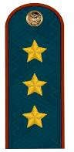
Погоны съемные и нашивные высшего начальствующего состава службы гражданской защиты

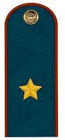

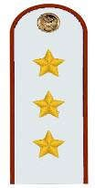
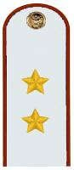



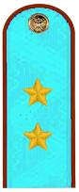
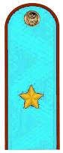

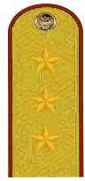
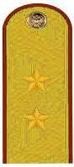
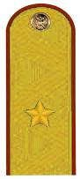

Погоны съемные старшего и среднего начальствующего состава службы гражданской защиты

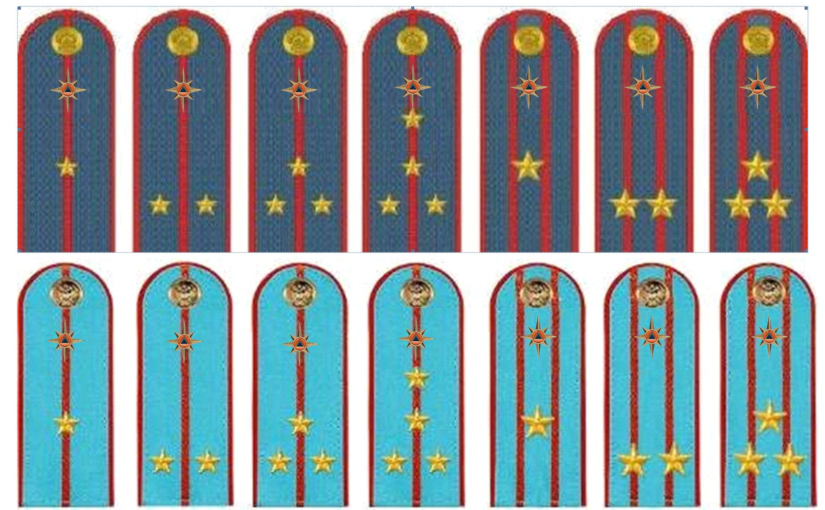

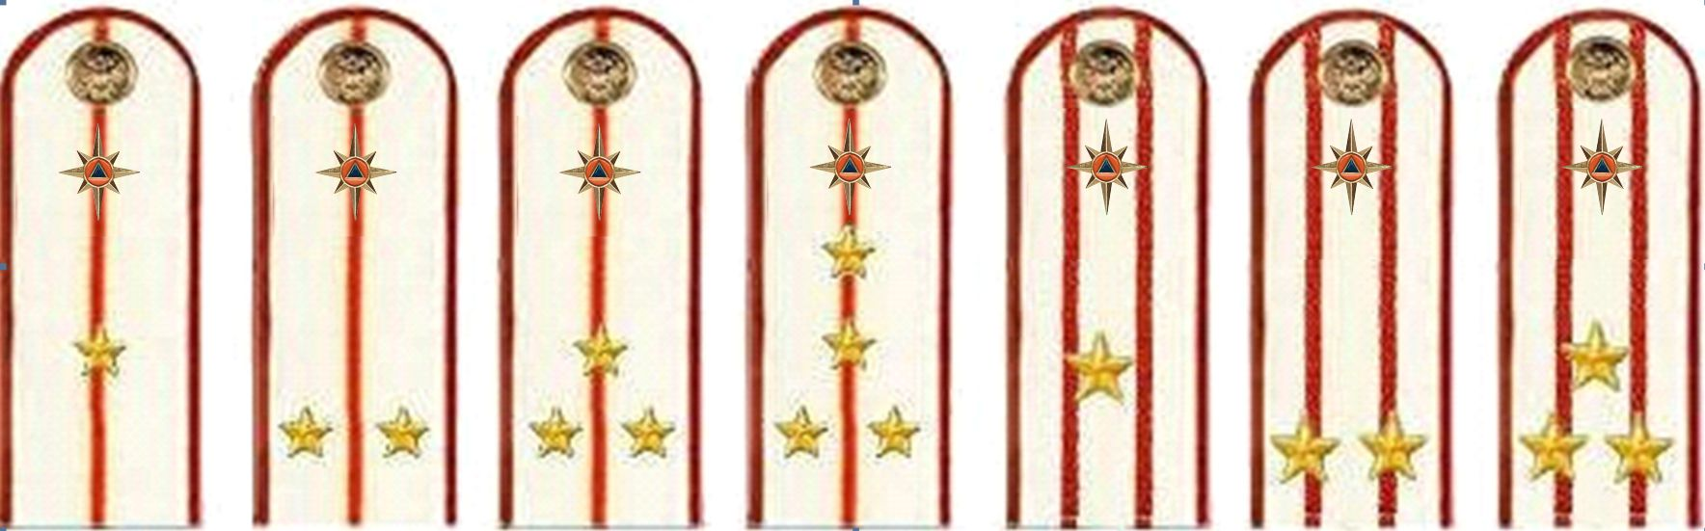

Погоны нашивные старшего и среднего начальствующего состава службы
гражданской защиты
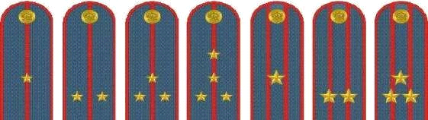

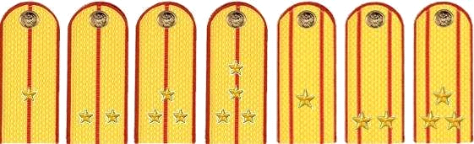

Погоны нашивные рядового и младшего начальствующего состава службы гражданской защиты

Погоны съемные рядового и младшего начальствующего состава службы гражданской защиты
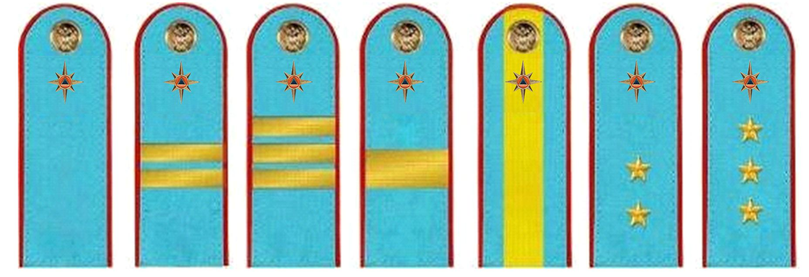
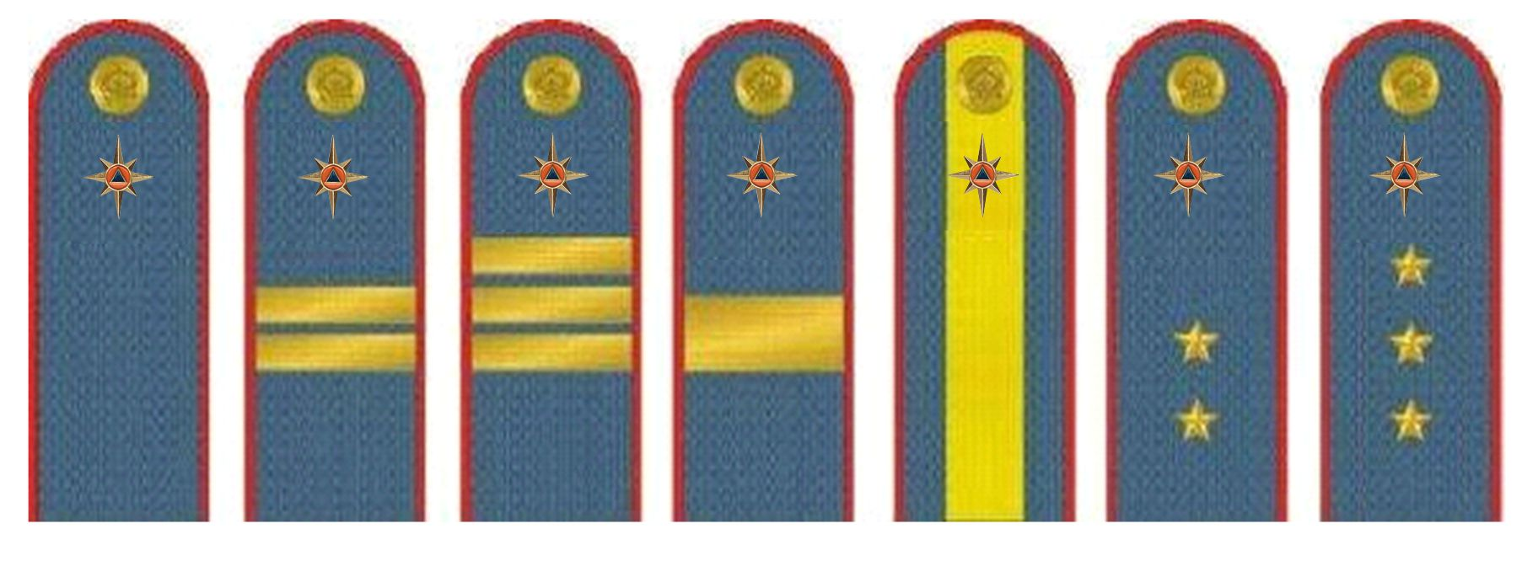

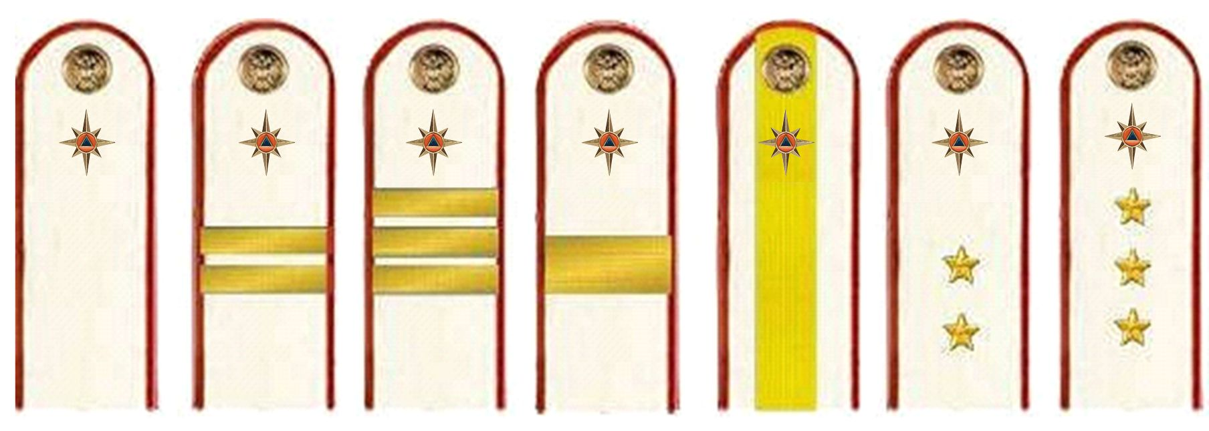

Размещение звезд на погонах высшего, старшего, среднего начальствующего состава и прапорщиков службы гражданской защиты

Специальное звание службы гражданской защиты | Количество звезд на погоне | Диаметр звезд, мм | Расстояние от нижнего края  погона до центра первой  звезды, мм | Расстояние между центрами звезд вдоль погона, мм
Генерал-полковник | 3 | 22 | 25 | 25
Генерал-лейтенант | 2 | 22 | 25 | 25
Генерал-майор | 1 | 22 | 45 | -
Полковник | 3 | 20 | 25 | 25
Подполковник | 2 | 20 | 25 | -
Майор | 1 | 20 | 45 | -
Капитан | 4 | 13 | 25 | 25
Старший лейтенант | 3 | 13 | 25 | 25
Лейтенант | 2 | 13 | 25 | -
Младший лейтенант | 1 | 13 | 45 | -
Старший прапорщик | 3 | 13 | 25 | 25
Прапорщик | 2 | 13 | 25 | 25

Размещение пластинок (полосок) на погонах старшин и сержантов службы гражданской защиты

Специальное  звание службы гражданской защиты | Количество широких (20 мм) пластинок (полосок) на погоне | Количество узких (10 мм) пластинок (полосок) на погоне | Расстояние от нижнего края погона до пластинки (полоски), мм
Старшина | 1 | - | -
Старший сержант | 1 | - | 45
Сержант | - | 3 | 45
Младший сержант | - | 2 | 45

V. Знаки различия ГВГСС

5.1. В качестве наплечных знаков различия для ГВГСС устанавливаются погоны (съемные, нашивные) черного цвета, с закругленным верхним краем, втачным кантом синего цвета, по всем сторонам погон, кроме нижней, шириной 5,0 см, ширина канта 0,25 см, ширина просветов 0,3 см.
5.2. На погонах высшего и старшего командного состава (высшая и старшая служебная группа должностей) вдоль продольной оси располагаются от 1 до 3 средних звезд золотого цвета диаметром 18 мм с золотистым сиянием между лучами. В центре звезды расположена пятиконечная звездочка синего цвета. В нижней части погона размещены две поперечные полоски золотого цвета.
5.3. На погонах среднего командного состава (средняя служебная группа должностей) вдоль продольной оси располагаются от 2 до 4 металлических малых звезд золотого цвета диаметром 13 мм с золотистым сиянием между лучами. В центре звезды расположена пятиконечная звездочка синего цвета. В нижней части погона размещена одна поперечная полоска золотого цвета.
5.4. На погонах младшего командного состава (младшая служебная группа должностей) вдоль продольной оси располагаются две малые металлические звезды золотого цвета диаметром 13 мм с золотистым сиянием между лучами. В центре звезды расположена пятиконечная звездочка синего цвета. Погоны без поперечных полосок.
5.5. Погоны рядового состава (рядовая служебная группа должностей) имеют пустое поле. На погонах рядового состава оперативной поисково-маневренной водолазной службы вдоль продольной оси располагается одна малая металлическая звезда золотого цвета диаметром 13 мм с золотистым сиянием между лучами. В центре звезды расположена пятиконечная звездочка синего цвета.
5.6. Погоны используется двух видов: нашивные – для парадного костюма, съемные – на повседневную форменную одежду, рубашки. На свитерах (джемперах) шерстяных используется погон-муфта в цвет ткани изделия.

Размещение фигурных металлических звезд и поперечных полосок на наплечных знаках различия ГВГСС
Служебная  группа | Наименование должности | Кол-во  попере чных  полосок | Кол-во метал лических звезд | Диаметр метал лических звезд, мм | Расстояние от нижнего края наплечного знака различия до центра первой металличе ской звезды, мм | Расстояние между центрами металличе ских звезд вдоль наплечного знака различия, мм
высшая | начальник центра;  заместитель начальника центра; | 2 | 3 | 18 | 40 | 20
старшая | командир отряда | 2 | 3 | 18 | 40 | 20
старшая | первый заместитель командира отряда;  заместитель командира отряда | 2 | 2 | 18 | 45 | 20
старшая | начальник отдела центра;  помощник командира отряда | 2 | 1 | 18 | 60 | -
средняя | командир взвода | 1 | 4 | 13 | 25 | 20
средняя | заведующий специализированной газоаналитической лабораторией | 1 | 3 | 13 | 35 | 20
средняя | помощник командира взвода;  старший лаборант | 1 | 2 | 13 | 45 | 20
младшая | командир отделения;  лаборант | - | 2 | 13 | 45 | 20
рядовая | респираторщик оперативной поисково-маневренной водолазной службы | - | 1 | 13 | 60 | -
рядовая | респираторщик;  механик-водитель;  телефонист | - | - | - | - | -

Погоны съемные высшего и старшего командного состава ГВГСС

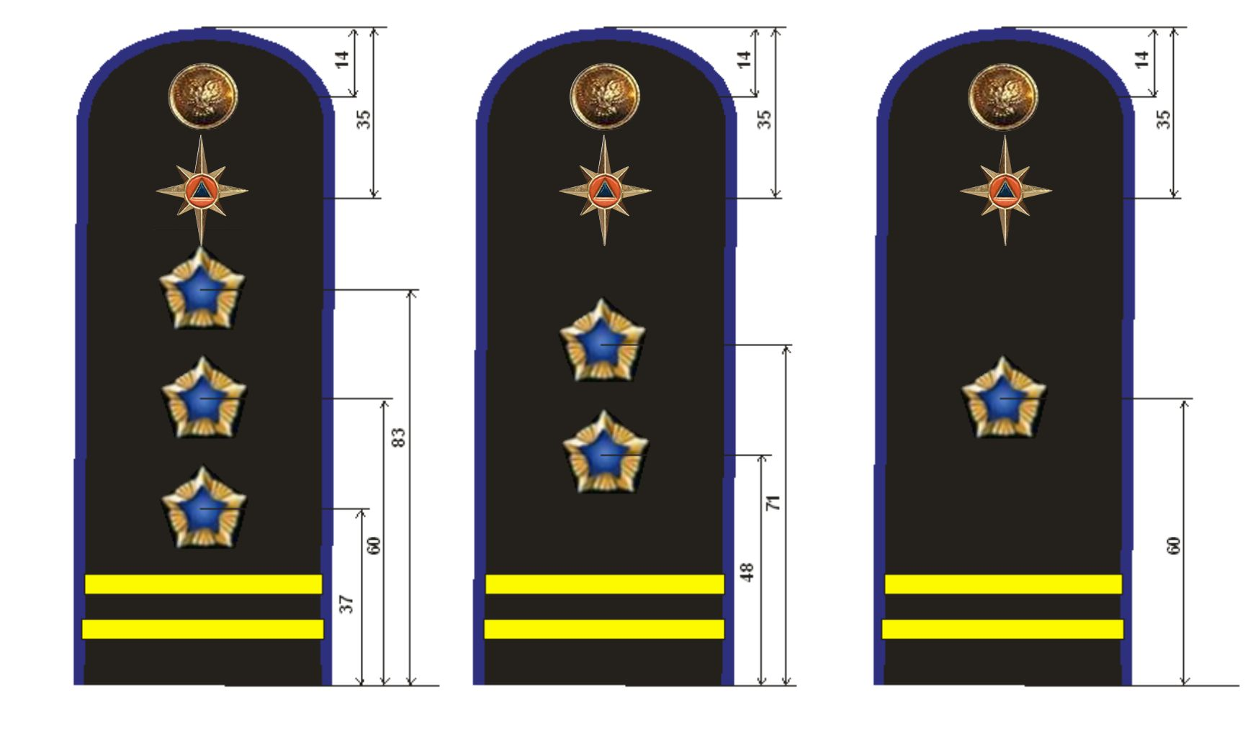

Погоны нашивные высшего и старшего командного состава ГВГСС

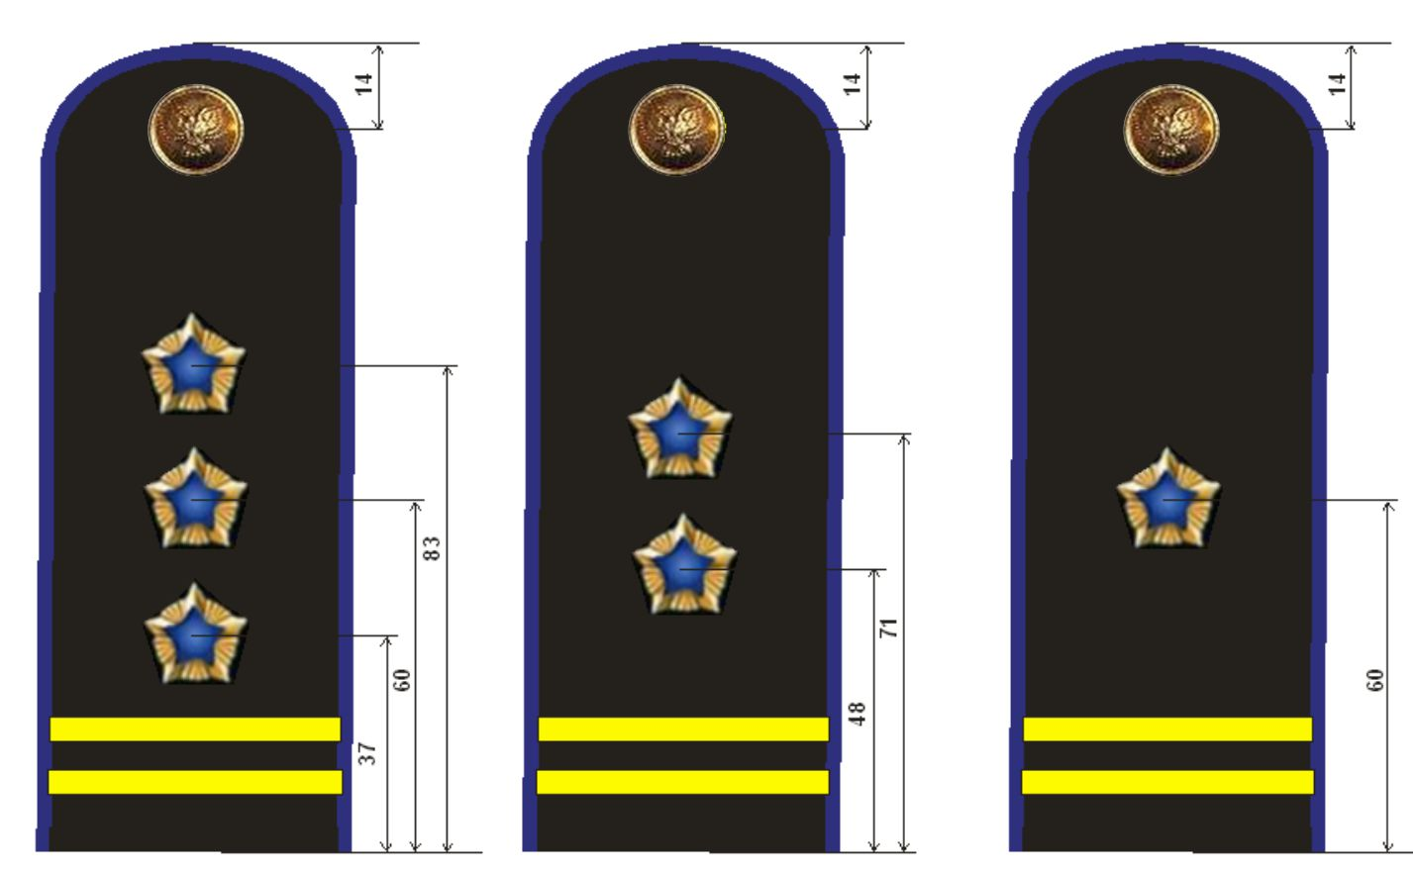

Погоны съемные среднего командного состава ГВГСС

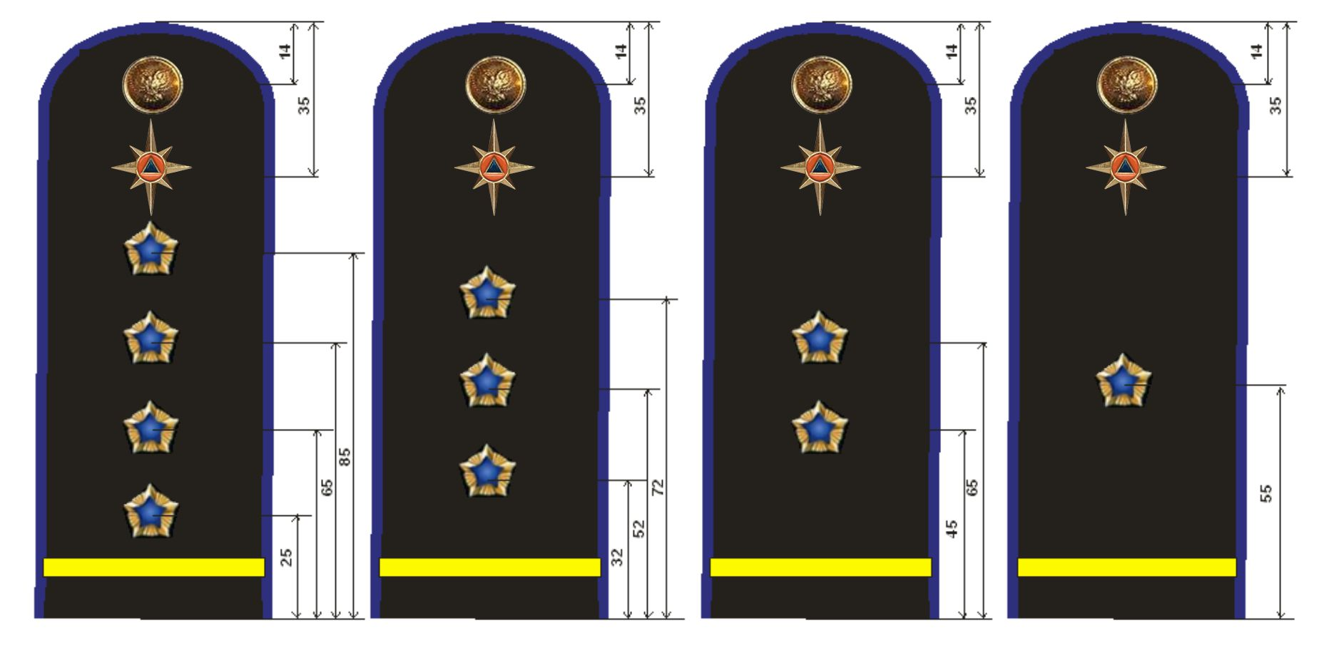
Погоны нашивные среднего командного состава ГВГСС

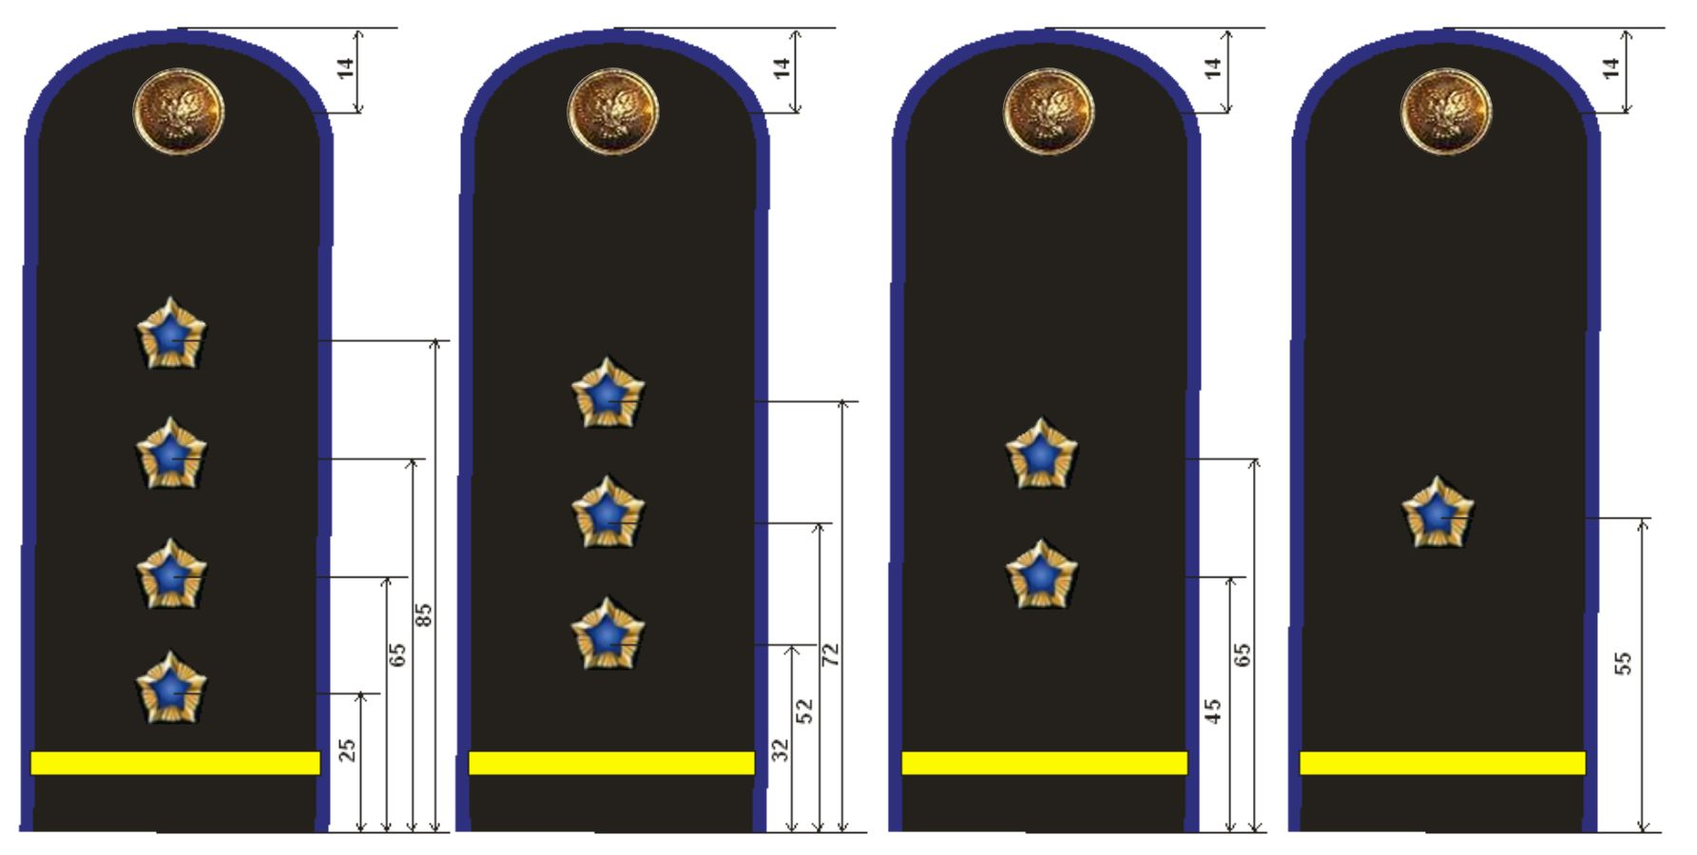

Погоны съемные младшего командного состава и рядового состава ГВГСС

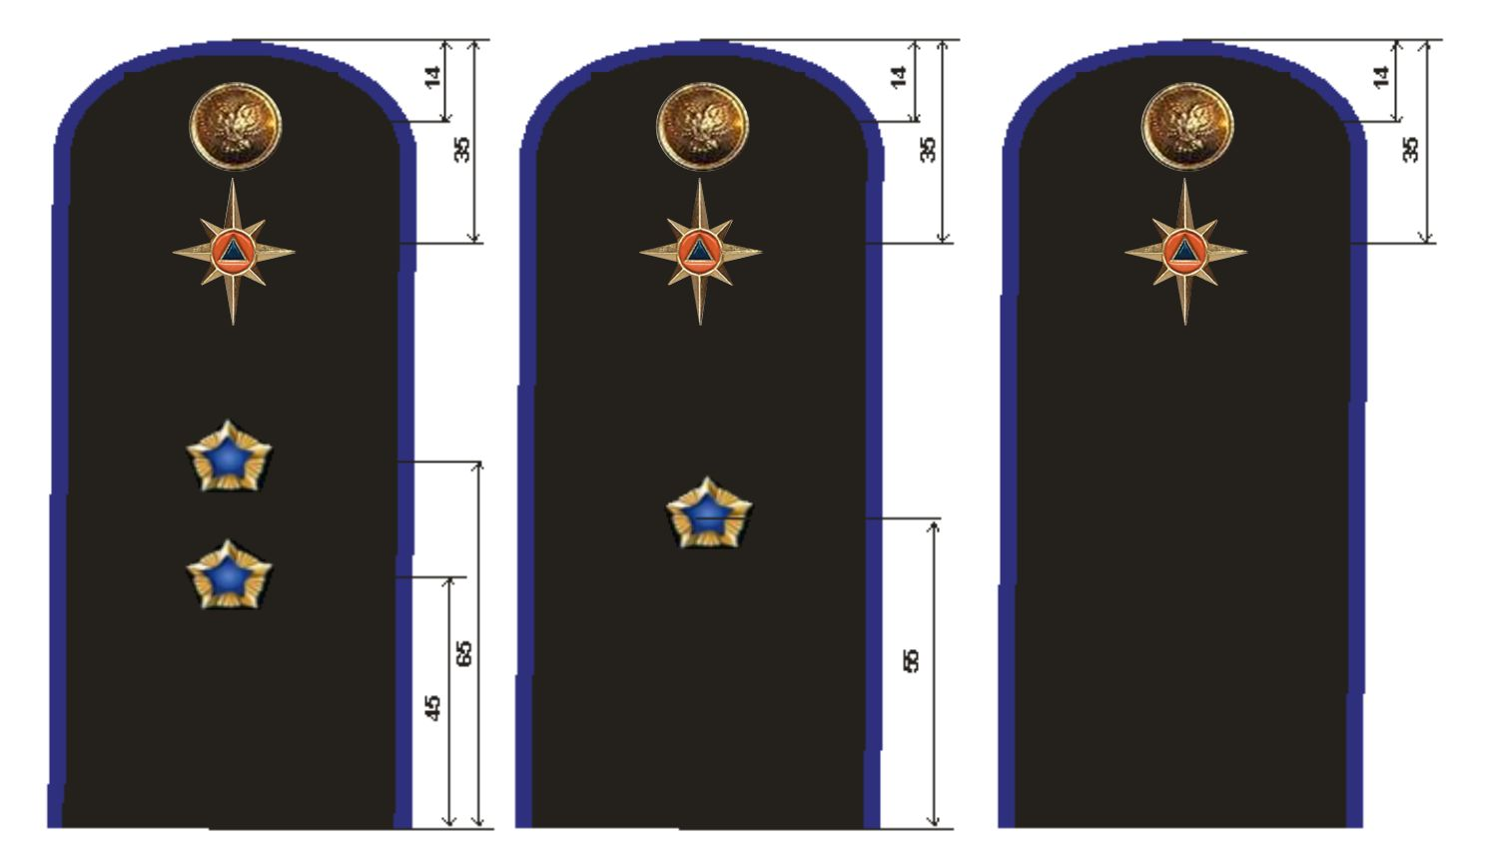

Погоны нашивные младшего командного состава и рядового состава
ГВГСС

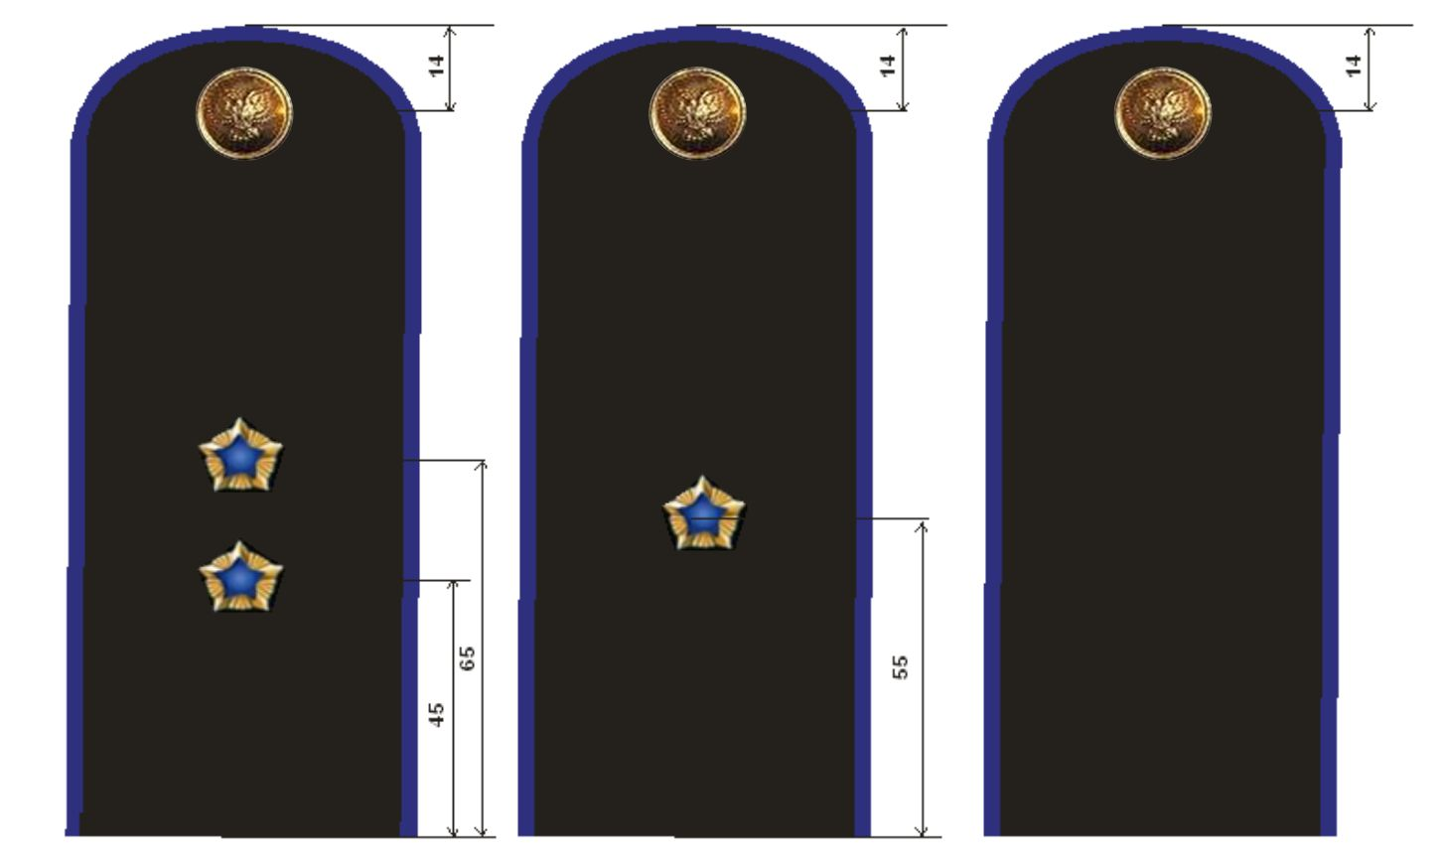
VI. Нарукавные и нагрудные знаки, эмблемы,
пуговицы, кокарды и логотипы

6.1. Эмблема металлическая золотого цвета имеет овальную форму, окантовка в виде золотистого венка. В центре изображена эмблема МЧС ЛНР. Крепление – «усики».
Эмблему металлическую золотого цвета располагают:
на съемных погонах лиц рядового и начальствующего состава службы гражданской защиты – на продольной осевой линии погона, на расстоянии 5 мм от края пуговицы;
воротниках кителя (жакета) шерстяного – по биссектрисе, на расстоянии 30 мм от угла воротника до центра эмблемы, при этом вертикальная ось симметрии эмблемы должна быть параллельна отлету воротника.

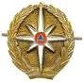

6.2. Металлическая эмблема МЧС нового образца выполнена в виде вытянутой по вертикали звезды золотистого цвета с восемью лучами, в центре которой в круге оранжевого цвета расположен равносторонний треугольник голубого цвета с основанием внизу.
Эмблема располагается:
на погонах куртки зимней, куртки шерстяной, рубашки, блузки (кроме погон лиц высшего начальствующего состава);
в углах воротников кителей шерстяных парадных, кителей шерстяных, курток костюма летнего специального (кроме предметов форменной одежды лиц высшего начальствующего состава);
в углах лацканов воротников куртки костюма летнего повседневного рабочего, кителя шерстяного парадного, кителя шерстяного (кроме предметов форменной одежды лиц высшего начальствующего состава).
Эмблема размещается:
на погонах – на продольной осевой линии погона, на расстоянии 5 мм от края пуговицы;
на воротниках – по биссектрисе, на расстоянии 25 мм от угла воротника до центра эмблемы, при этом вертикальная ось симметрии эмблемы должна быть направлена в угол воротника.
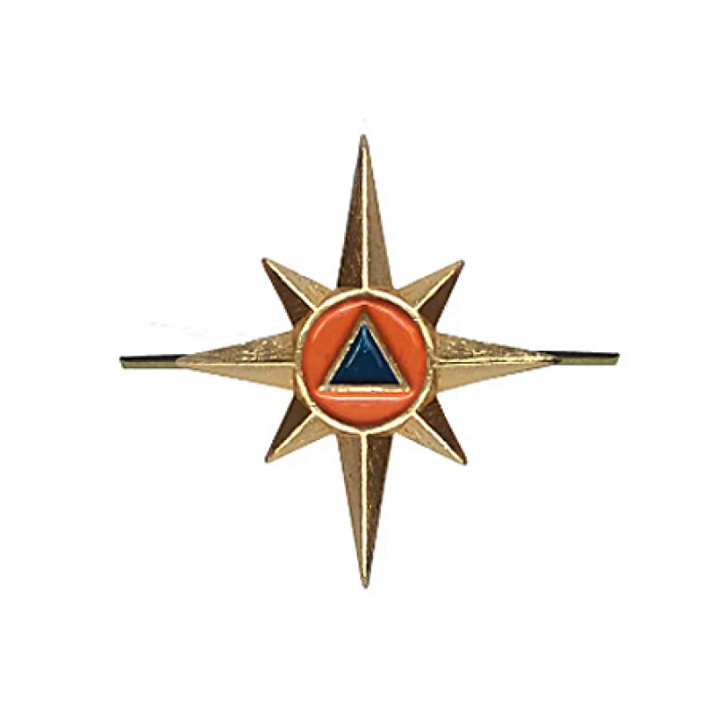

6.3. Пуговица золотого цвета диаметром 14 мм с изображением Герба Луганской Народной Республики крепится к погону у основания погона.

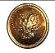

6.4. Кокарду металлическую овальной формы золотого цвета носят:
высший, старший и средний начальствующий состав службы гражданской защиты – на шапках-ушанках меховых, беретах шерстяных оранжевого цвета, пилотках, фуражках повседневных, фуражках повседневных рабочих;
младший начальствующий состав службы гражданской защиты – на шапках-ушанках меховых, на фуражках повседневных, пилотках и беретах шерстяных оранжевого цвета;
высший начальствующий состав службы гражданской защиты – на фуражках шерстяных и фуражках летних повседневных рабочих – с шитьем канителью 5-процентным золочением.


6.5. Кокарда МЧС нового образца предназначена для ношения на пилотках, зимних шапках, фуражках шерстяных, фуражках повседневных рабочих и беретах. Кокарда МЧС золотистого цвета, в центре на сине-оранжевом фоне изображена звезда. Крепление – «усики».
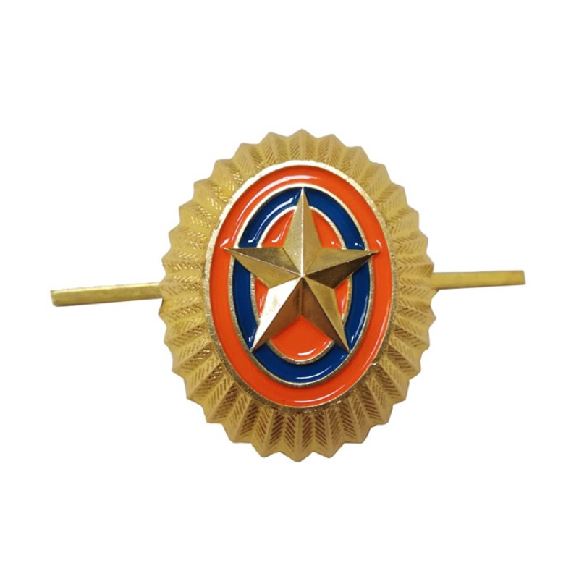

6.6. Эмблема нашивная круглой формы выполнена в виде круглого щита (диаметром 55 мм) черного цвета с окантовкой золотого цвета. Внутри малого круга (диаметром 40 мм) изображена эмблема МЧС ЛНР на фоне флага Луганской Народной Республики. В верхней части щита нанесена надпись большими буквами золотого цвета «МЧС ЛНР», в нижней нанесена надпись большими буквами золотого цвета «ЕMERCOM».

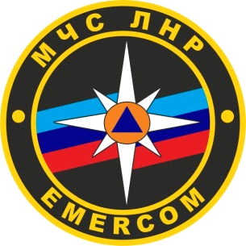

6.7. Пряжку латунную золотого цвета носят на ремне парадном:
лица высшего начальствующего состава службы гражданской защиты – овальной формы, в центре которой расположен герб Луганской Народной Республики;
лица старшего и среднего начальствующего состава службы гражданской защиты – овальной формы, в центре которой расположена малая эмблема МЧС;
лица рядового и младшего начальствующего состава службы гражданской защиты – прямоугольной формы.
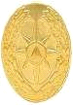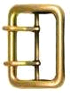

6.8. Нарукавный знак МЧС ЛНР (щит) выполнен в виде геральдического варяжского щита (высота 110 мм, ширина 80 мм) черного цвета с двойной золотой окантовкой. В центре щита изображена эмблема МЧС ЛНР, обрамленная снизу оливковыми ветвями золотого цвета. В верхней части щита нанесена в один ряд изогнутая по форме щита надпись буквами золотого цвета «МЧС ЛНР», отделенная от остальной части щита золотой полосой.
6.9. Нарукавный знак «флаг Луганской Народной Республики» выполнен в виде флага Луганской Народной Республики высотой 55 мм, шириной 80 мм. Под изображением флага нанесена в два ряда надпись буквами золотого цвета «LUGANSK PEOPLE’S REPUBLIC».
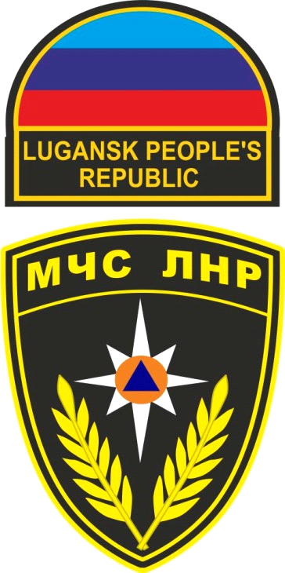
6.10. Нарукавный знак по принадлежности к конкретным подразделениям МЧС ЛНР носят согласно приказу о нарукавных знаках, утвержденному руководителем исполнительного органа государственной власти, осуществляющего функции по выработке и реализации государственной политики в сфере гражданской защиты, на куртках летних и зимних повседневных рабочих, на кителях (жакетах) шерстяных, куртках шерстяных, куртках утепленных – на внешней стороне правого рукава, на расстоянии 80 мм от верхней точки шва притачивания рукава.
6.11. Нагрудный знак выполнен в виде круглого щита (диаметром 85 мм) черного цвета с окантовкой золотого цвета. Внутри малого круга (диаметром 60 мм) изображена эмблема МЧС ЛНР на фоне флага Луганской Народной Республики. В верхней части щита нанесена надпись большими золотыми буквами «МЧС ЛНР», в нижней нанесена надпись большими буквами золотого цвета «ЕMERCOM».
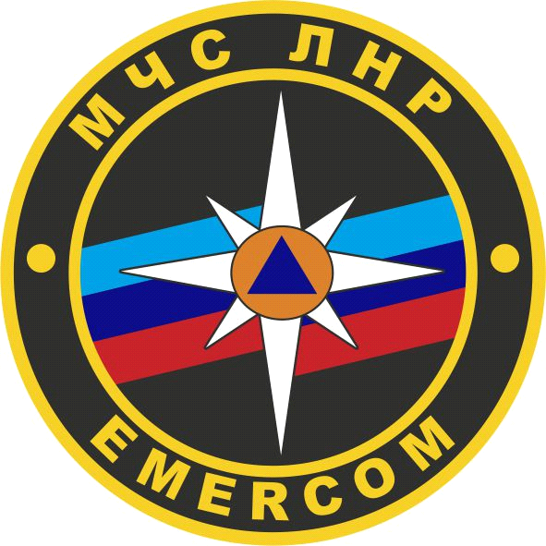

6.12. Логотип «МЧС ЛНР» изготавливается в форме прямоугольника размером 120 х 25 мм желтого цвета на отдельном фрагменте ткани черного цвета.



6.13. Логотип «ФАМИЛИЯ и ИНИЦИАЛЫ» изготавливается в форме прямоугольника размером 120 х 25 мм желтого цвета на отдельном фрагменте ткани черного цвета.



6.14. Логотип «МЧС» изготавливается в форме прямоугольника размером 270 х 75 мм белого (желтого) цвета путем нанесения надписи на отдельный фрагмент ткани или на готовое изделие.


6.15. Флажок к берету изготавливается в виде флага Луганской Народной Республики.

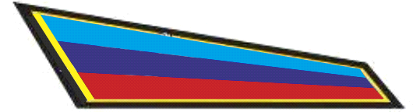

6.16. Размеры нарукавных и нагрудных знаков с символикой МЧС ЛНР

№ п/п | Наименование места измерения | Величина измерения (мм) | Допустимое отклонение (мм)
1 | 2 | 3 | 4
 | Ширина нарукавного знака  (флаг Луганской Народной Республики) | 80 | ± 1
 | Высота нарукавного знака  (флаг Луганской Народной Республики) | 55 | ± 1
 | Высота буквы | 5 | ± 1
 | Высота полосы флага | 10 | ± 1
1 | 2 | 3 | 4
 | Ширина золотой окантовки | 2 | ± 1
 | Ширина нарукавного знака (щит) | 80 | ± 1
 | Высота нарукавного знака (щит) | 110 | ± 1
 | Ширина золотой окантовки | 2 | ± 1
 | Расстояние между окантовками | 2 | ± 1
 | Высота буквы «МЧС ЛНР» | 10 | ± 1
 | Длина эмблемы МЧС ЛНР | 45 | ± 1
 | Ширина эмблемы МЧС ЛНР | 35 | ± 1
 | Диаметр нагрудного знака «EMERCOM» | 85 | ± 1
 | Диаметр внутреннего круга нагрудного знака | 60 | ± 1
 | Высота буквы | 10 | ± 1
 | Ширина полосы флага | 8 | ± 1
 | Диаметр точки | 4 | ± 1
 | Длина эмблемы МЧС ЛНР | 45 | ± 1
 | Ширина эмблемы МЧС ЛНР | 35 | ± 1
 | Диаметр всемирного знака гражданской защиты | 15 | ± 1

Руководитель
Аппарата Правительства
Луганской Народной Республики А. И. Сумцов

